Журнал

МДОУ «Детский сад № 109»

Планета детства

Выпуск 4
Часть 1

«Изюминка»

Готовность к обучению в школе
Говоря о гармоничном развитии, можно выделить главные стороны готовности к школе: интеллектуальную, эмоционально-волевую, физическую и социально-психологическую.
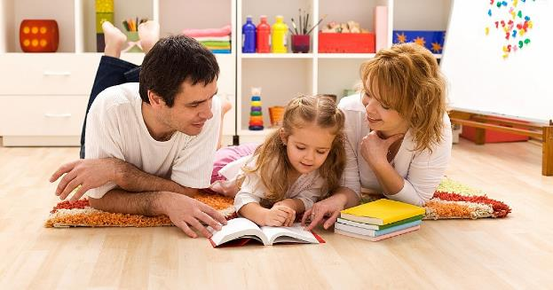
Интеллектуальная готовность: запас некоторых знаний, понимание основных закономерностей и познавательный интерес ребенка. Любознательный ребенок задает множество вопросов, и задача взрослых – правильно отвечать на них. Не игнорируйте вопросы вашего ребенка, но и оставляйте в ответах недоговоренность – это подстегнет мыслительную активность. Современные дети поступают в школу, уже имея некую сумму знаний. Минимум для сегодняшнего первоклассника это счет до 10, умение читать и писать простые слова, вести связный рассказ, уверенно ориентироваться в бытовых вопросах: знать, как его зовут, адрес, профессию родителей; знать цвета и формы, ориентироваться во времени и пространстве. Уметь классифицировать и владеть обобщающими понятиями (например, помидор, редис, огурец, морковь - овощи). Называть «лишний» предмет на картинке и на слух. Уметь находить сходства и различия пар слов (например, книга и тетрадь). Придумывать противоположные по значению слова (например, веселый – грустный). Важно сказать, что проводя время с ребенком, вы почти всегда можете найти возможность для развития его интеллекта. Поощряйте к рассказам – описаниям впечатлений, во время прогулки рассказывайте о том, что вас окружает, обсуждайте вместе спорные вопросы. Учите отстаивать свое мнение, делать логические выводы.
Эмоционально-волевая готовность
Многие родители ошибаются, думая, что главной при подготовке к школе является интеллектуальная область, а значит, на нее и нужно обращать основное внимание. Но развивать только мыслительную деятельность мало: нужно чтобы ребенок вписывался в школьные правила. Нужно заранее позаботиться о том, чтобы ребенок умел себя вести правильно; его ждет напряженный труд, от него потребуется делать не то, что хочется, а то, что требует учитель. Ребят с хорошо сформировавшейся эмоционально-волевой готовностью отличает умение сосредотачиваться, управлять своими эмоциями, контролировать собственные действия, работать самостоятельно, а не только под присмотром взрослых. Дети, эмоционально не подготовленные к школе, зачастую не слушают учителя на уроках, не выполняют заданий, не умеют работать по образцу, нарушают дисциплину.
Проводя волевую и эмоциональную подготовку, вам следует:
- Учить ребенка играть и работать по правилам. Затевая игру, обговаривайте правила и следите, чтобы они выполнялись.
- Учить ребенка работать «через не хочу». Это не значит, что нужно заставлять заниматься непосильной работой. Наоборот, очень важно, чтобы задание соответствовало возрасту и возможностям ребенка! Речь идет о том, что к шести годам у детей часто случается конфликт между «хочу» и «надо», в этом возрасте довольно трудно сделать выбор в пользу «надо». Здесь очень важна поддержка взрослого, который мотивирует и подает правильный пример.
Игровая мотивация – лучший способ тренировки эмоциональной сферы для дошкольников. На помощь могут прийти сюжетно-ролевые игры, где вы, скажем возьмете на себя роль учителя и будете давать несложные, но скучные, на первый взгляд задания: рисование палочек или крючочков в тетради, счет в прямом и обратном порядке, решение задачек… Также хорошей мотивацией является одобрение сверстников, например, в командном соревновании. Научите ребенка четко следовать инструкции и ставить цель.
Физическая готовность
Оценкой физической готовности занимаются медики:
- Физическое развитие (рост, вес, окружность грудной клетки)
- Биологический возраст
- Комплексная оценка состояния здоровья
Если ребенок здоров, он в скором времени адаптируется к новым нагрузкам и условиям. Желательно, чтобы в 6-7 лет ребенок уже был знаком с такими видами спорта, как лыжи, коньки, велосипед, бадминтон, плавание. Кроме того, чаще гуляйте с ребенком, отводите на детские спортивные площадки, где он сможет бегать и лазать в свое удовольствие. Помимо привычных игрушек купите футбольный мяч, летающую тарелку, велосипед, самокат. Поощряйте спортивные игры, принимайте в них участие, устраивайте шуточные семейные состязания. Это не только поможет ребенку в его физическом развитии, но и сблизит всю семью.
Психологическая готовность
Очень часто дети представляют школу, как сплошной праздник: учительница добрая, все хотят дружить, учиться легко и приятно. Почти никто из них не думает, что школа – это в первую большой труд. Понятно, что, когда ожидания детей не оправдываются, они начинают терять интерес к процессу обучения, прилагают меньше усилий, чувствуют напряжение и неудовлетворенность происходящим.
Уровень психологической готовности к школе позволяет делать прогноз об успешности ученика. Он определяется по следующим параметрам:
- Наличие учебной мотивации. Это значит, что у ребенка есть познавательный интерес: ему интересно узнавать новое, при этом он понимает, что получение знаний – не только развлечение, но и труд. Чтобы сформировать учебную мотивацию, нужно: поощрять любознательность ребенка; учить доводить начатое дело до конца, даже если задание скучное; активно хвалить за любое достижение; не гасить инициативу, позволять справляться с заданием самостоятельно.
- Определенный уровень развития произвольного поведения. Произвольное поведение – это умение поставить себе цель и добиться ее. Хорошо развитое произвольное поведение помогает ребенку: слушать учителя и выполнять его инструкции; следовать правилам; работать по образцу. Для развития произвольного поведения очень полезны подвижные командные игры: дети учатся играть по правилам, следя за их выполнением другими участниками. Такие игры подталкивают к организованным действиям и тренируют внимание. Произвольное поведение напрямую связано с мотивацией ребенка. Если ему интересно учиться, выполнение заданий не составит больших трудностей.
- Определенный уровень интеллектуального развития.
Самое, пожалуй, важное – это умение обобщать. Умение сравнивать группу предметов, выделить что-то общее и найти различия – залог хорошей обучаемости ребенка. Умение обобщать развивается в процессе познания различных свойств предметов, поэтому ребенку необходимо исследовать окружающий мир. Больше взаимодействовать с природными материалами: возиться с водой, песком, глиной, мастерить поделки из желудей, камешков, деревяшек. Ребенка нужно привлекать к участию в бытовых делах: месить тесто, пылесосить, забивать гвозди, ухаживать за растениями. Переживать новые ощущения не только наблюдая, - давайте ребенку возможность узнавать новые вкусы, запахи, прикосновения.

Психологическая поддержка выпускников детского сада
Рекомендации родителям.
Один из самых волнительных моментов в жизни семьи называется «Скоро в школу!». Первое сентября – это первый день испытаний: новые правила, требования, нагрузки, новые взаимоотношения с детьми и взрослыми.
Дети, которые переходят из детского сада в школу, нуждаются в психологической поддержке родителей. Мамы и папы могут помочь будущему первокласснику избежать негативных переживаний.
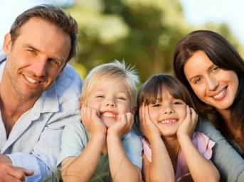
Рекомендация 1. Не требуйте многого
К ребенку, который посещает подготовительную группу, взрослые относятся как к будущему выпускнику и предъявляют повышенные требования. Они контролируют его работу на занятиях, оценивают способности и достижения, сравнивают с другими детьми. Воспитатели дают родителям рекомендации, на что обратить внимание: больше читать, тренироваться письму или заниматься счетом. Родители усиливают давление на ребенка, потому что беспокоятся за его будущие успехи в учебе. Они начинают водить дошкольника на дополнительные занятия, а дома заставляют читать и писать, «чтобы было легче учиться в первом классе». Ребенок может почувствовать неуверенность в себе, своих возможностях и способностях. Он начинает бояться школы: «В школе ничего хорошего не будет, в детском саду лучше». У дошкольников могут сформироваться типичные детские страхи: опоздать на занятия, получить плохую отметку, не соответствовать требованиям или быть хуже других.
Чтобы избежать переживаний и страхов, не предъявляйте к успехам и достижениям ребенка повышенных требований. Не говорите о том, что он не оправдывает ваших ожиданий, не сравнивайте с другими детьми. Для профилактики тревоги и страхов насыщайте жизнь будущего первоклассника позитивными впечатлениями. Проводите с ребенком больше времени, играйте, беседуйте на интересующие его темы. Организуйте прогулки и занятия спортом. Проявляйте больше внимания к его переживаниям и настроению. Обсудите тревоги и опасения дошкольника. Чтобы повысить уверенность в себе, напомните о прошлых успехах, убедите ребенка в его хорошей подготовке: «Ты много занимался, многое умеешь». Дайте позитивную установку: «Ты готов к школе, у тебя все получится».
Рекомендация 2. Говорите о школе положительно
Если родители не радуются тому, что их ребенок идет в школу, то они усиливают опасения дошкольника. Он представляет, что в школе будет трудно, не интересно или «могут поставить двойку, потом мама будет ругать».
Чтобы избежать негативных представлений о школе у ребенка, избегайте фраз: «Все, кончилась твоя свободная жизнь, в школе тебе покажут…», «Гуляй, пока в школу не пошел» или, «Ты такой несамостоятельный, как ты будешь в школе учиться?». Постарайтесь сформировать у дошкольника положительное отношение к школе. В разговорах с ним подчеркивайте значимость того, что скоро он станет учеником, узнает много нового и интересного, подружится с одноклассниками.
Рекомендация 3. Не показывайте свое беспокойство
На вопрос родителям, что их больше всего беспокоит перед поступлением ребенка в школу, многие, в первую очередь, отмечают собственную неготовность. Очевидно, что школа сильно отличается от детского сада, к которому ребенок уже привык. Вторая причина беспокойства, которую называют родители будущего первоклассника, - он будет больше времени предоставлен сам себе. Многих мам и пап заботит вопрос: кто же теперь будет ответственным за воспитание – родители или школа?
Воспитание и становление ребенка сейчас зависит в равной степени от всех значимых для ребенка взрослых. Важно не противопоставлять школу и семью, а икать возможности для объединения усилий. Развивайте в ребенке самостоятельность, не водите его всюду за собой. Если он не хочет идти с вами в магазин, а предпочитает остаться дома, не настаивайте. Предоставляйте ребенку возможность сделать что-то самостоятельно – например, собрать вещи на прогулку или приготовить несложный ужин. Поддерживайте ребенка. Чем чаще вы вспоминаете веселые и приятные моменты из собственной школьной жизни, чем чаще «репетируются» в игровой форме разные школьные ситуации, тем легче вам и ребенку справиться с волнением.
Желаем вам успехов!

Знаете ли вы,
что ваш ребёнок к началу школьного обучения должен:
- Хотеть идти в школу;
- Понимать важность и необходимость учения;
- Проявлять выраженный интерес к получению новых знаний;
- Уметь общаться со сверстниками и взрослыми (он легко вступает в контакт, неагрессивен, умеет находить выход из проблемных ситуаций в общении, признаёт авторитет взрослых).
У него должны быть хорошо развиты:
- Мелкие мышцы руки (ребёнок уверенно владеет карандашом, ножницами);
- Пространственная координация движений (ребёнок может правильно определять: выше-ниже, больше-меньше, вперёд-назад, справа-слева);
- Координация в системе глаз-рука (ребёнок правильно может переносить в тетрадь простейшие графические образцы (узор, фигуру), зрительно воспринимаемые на расстоянии);
- Способность находить сходство и различия разных предметов при сравнении, уметь правильно объединять предметы в группы по общим существенным признакам;
- Способность удерживать внимание на выполняемой работе в течение 15-20 минут.
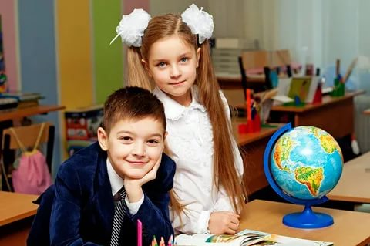
Должен уметь:
- Строить сложные предложения разных видов;
- Составлять рассказы по картинке, серии картинок, небольшие сказки;
- Находить слова с определённым звуком;
- Определять место звука в слове;
- Составлять предложения из 3-4 слов;
- Членить предложения на слова;
- Членить слова на слоги;
- Различать различные жанры художественной литературы: сказку, рассказ, стихотворение;
- Самостоятельно, выразительно, последовательно передавать содержание небольших литературных текстов, драматизировать небольшие произведения;
- Различать по внешнему виду растения, распространённые в данной местности;
- Иметь представления о сезонных явлениях природы;
- Правильно произносить все звуки речи и различать их на слух;
- Употреблять разные части речи точно по смыслу;
- Использовать в речи синонимы, антонимы, существительные с обобщающим значением;
- Отвечать на вопросы и задавать их;
- Уметь называть числа в прямом и обратном порядке;
- Соотносить цифру и число предметов;
- Составлять и решать задачи в одно действие на сложение и вычитание;
- Пользоваться арифметическими знаками действий;
- Измерять длину с помощью условной мерки;
- Составлять из нескольких треугольников, четырёхугольников фигуры больших размеров;
- Делить круг, квадрат на 2-4 части;
- Ориентироваться на листе клетчатой бумаги.
Должен знать:
- Свой домашний адрес, фамилию, имя, отчество родителей;
- Состав числа первого десятка, прибавляя единицу к предыдущему и вычитая единицу из следующего за ним в ряду;
- Цифры от 0 до 10;
- Знаки + - < > ;
- Название текущего месяца, последовательность дней недели;
- Геометрические фигуры (круг, квадрат, прямоугольник, треугольник, ромб, овал).

Желаем вам успехов!

Мальчики и девочки: особенности развития
Когда речь заходит о готовности к школе, многие забывают об особенностях развития, связанных с половой принадлежностью. Однако у каждого ребенка по - своему развиты качества, необходимые для обучения, и во многом это определяется полом.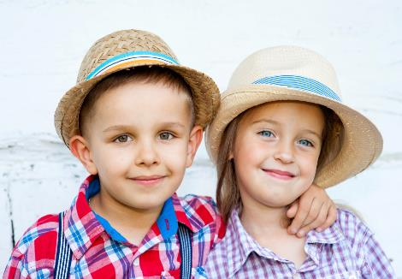
В результате психологических исследований, было обнаружено, что готовность к школе у девочек 6-7 лет намного выше, чем у их ровесников мальчиков. К этому возрасту у девочек:
- Лучше развита речь;
- Больший объем долговременной и зрительной памяти;
- Более совершенна зрительно-моторная координация;
- Хорошо сформирована произвольность общения и поведения;
- Лучше развит социальный интеллект.
В связи с этим девочкам легче адаптироваться к новым правилам и новому коллективу. Об этом говорят цифры исследования утомляемости у первоклассников: у мальчиков она к концу первого года в 6 раз выше, чем у девочек. Средняя оценка успешности мальчиков по основным школьным предметам – 3,9 балла (по традиционной 5-ти бальной шкале), у девочек - 4,3.
Процесс обучения у мальчиков и девочек тоже проходит по-разному. Мальчики быстрее выполняют нестандартные задания, девочки лучше справляются с однотипными. Для мальчиков характерен самостоятельный поиск новой информации – девочкам нужны упорядоченные сведения и размеренный темп их подачи. Девочки воспринимают школьное обучение как нечто само собой разумеющееся и четко разграничивают игру и учебу, в то время как мальчики два эти вида деятельности не разделяют. Высокий уровень тревожности, как ни странно, успешно влияет на обучение мальчиков: мотивирует и заставляет всерьез озаботиться полученными оценками и собственным соответствием статусу школьника. А вот повышенная тревожность у девочки обычно отвлекает ее от учебы, вместо этого она устремляется к успеху в межличностных отношениях. Соответственно, готовя к школе мальчиков и девочек, и действовать нужно по-разному.
Для мальчиков:

- Для мальчиков важно положение среди сверстников, также они нуждаются в признании своего статуса взрослыми.
- У мальчиков зрительное восприятие развито лучше слухового. Старайтесь использовать яркие маркеры, большие листы, картинки – так сыну будет легче разобраться с заданием.
- При постановке задач используйте короткие фразы, которые формулируют действия.
- Не делайте слишком большой акцент на аккуратность – главное, чтобы сын разобрался с заданием.
- Дайте вашему мальчику возможность самому решить задачу, оказывая помощь лишь в случае, когда он сам об этом попросит.
- Придумывайте больше нестандартных, творческих задач.
- Свое недовольство высказывайте кратко и точно, иначе сын быстро «отключится» и не услышит вас.
Для девочек:
- Девочке должно нравиться задание. Если ей интересна поставленная задача, она приложит все усилия для достижения высокой оценки.
- Успехи девочки будут намного лучше, если она нуждается в одобрении педагога, если педагог нравится ей. Поэтому старайтесь формировать позитивный образ учителя, передавайте все хорошие слова, которые говорил вам о ней педагог.
- При подготовке к школе больше внимания обращайте на математику. Объясняйте девочке, как математика применяется в повседневной жизни, учите обращаться с деньгами, давайте ей небольшие суммы на покупки.
- Девочки устают быстрее, чем мальчики, - чаще делайте перерывы в занятиях.
- Обратите внимание на развитие у дочери действовать самостоятельно, а не только по заданным схемам.
- Если вы недовольны дочерью, спокойно объясните ей, в чем дело. Девочки, по сравнению с мальчиками, более негативно реагируют на раздраженный тон, чем на суть фразы. Хотите быть услышанными – возьмите себя в руки и не кричите.
Подводя итог, можно сказать, что и мальчиков, и девочек необходимо ориентировать на успех, а не на избегание неудач. Больше хвалите, меньше критикуйте – это простой и универсальный совет, который поможет преодолеть трудности в обучении как сына, так и дочери.
Формула здоровья первоклассника
Сын протягивает маме дневник и говорит, глядя в глаза: «Главное, что мы все здоровы…Правда, мам?»
Как бы не мечталось о дневнике с пятерками, следует признать, что устами малыша из анекдота глаголет истина. Главная ценность, с которой ребенок вступает в школьную жизнь, - хорошее здоровье, беречь его с первых дней учебы – задача важная и непростая.
По данным центра здоровья РАМН после первого года обучения проблем со здоровьем не имеют только 25% первоклассников. Первое место в печальной «школьной» статистике занимают заболевания зрения; второе прочно закреплено за органами пищеварительной системы; на третьем – проблемы опорно-двигательного аппарата; наконец, замыкают список неврозы.
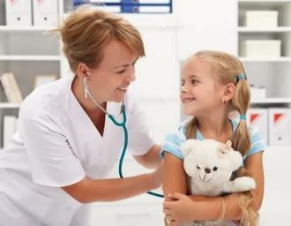
К сожалению, многие дети, переступая школьный порог, уже имеют те или иные нарушения здоровья, которые усугубляются при столкновении с новыми нагрузками, новым ритмом и образом жизни. Если вы действительно хотите сохранить здоровье вашего первоклассника, помните, что категорически нельзя:
- Из любви к своему чаду будить его в последний момент перед уходом в школу;
- Кормить перед школой или после нее сухой пищей, бутербродами, успокаивая себя тем, что такая еда ребенку нравится и хорошо, что хоть чем-то перекусил;
- Предъявлять завышенные требования к успеваемости, особенно если первоклассник ослаблен физически и тяжело адаптируется к школьной нагрузке;
- Усаживать за выполнение школьных заданий сразу после школы;
- Наказывать за плохие отметки лишением игр и прогулок на свежем воздухе;
- Позволять просиживать у телевизора и за компьютером более 40-45 минут в день;
- Постоянно напоминать об ошибках и неудачах;
- Создавать стрессовые ситуации перед сном: ругать, разрешать играть в «стрелялки» на компьютере, смотреть страшные фильмы.
Формула здоровья первоклассника включает четыре важнейших ингредиента: психологический комфорт; полноценное питание; физическая активность; правильный режим.
От родителей требуется понимание, насколько они важны, и ежедневные усилия.
Желаем вам успехов

